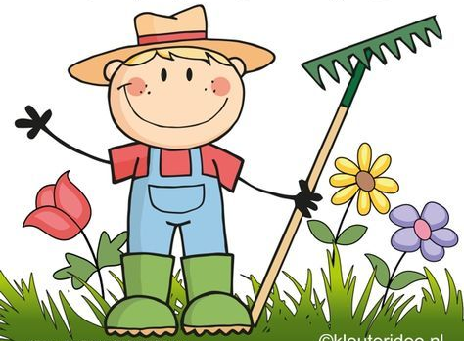

De tuinarchitect
  - Themamap
Laura Cools | De tuinarchitect | Mei 2020
Inhoud
Stap 1: Themakeuzen 2
Waarom is het thema betekenisvol voor je kleuters? 2
waarom is het thema betekenisval voor jezelf? 2
wat zijn de mogelijkheden in de klas/omgeving? 2
Stap 2: Informatie en ideeën verzamelen 4
achtergrondinformatie op je eigen niveau 4
Ideeën voor de kleuterklaspraktijk 9
Stap 3: ontwikkelingswaarde 13
hoofd – denken 13
hart – voelen 13
handen – doen 13
Stap 4: Themalijnen 0
clusters zoeken 0
Themalijn selecteren 14
Bouwstenen zoeken (impresie – expressie) 16
Visualiseren van de themalijnen 19

Stap 1: Themakeuzen

Waarom is het thema betekenisvol voor je kleuters?
Op vraag van mijn mentor ben ik een thema gaan zoeken in de buurt van het tuinieren. In de week stage was er door haar namelijk een uitstap gepland naar de volkstuintjes van Geel. Waarbij de kleuters een zaadje zullen planten en het boek ‘Rikki en de tuin van opa’ te horen kregen. Omdat het thema tuinieren niet binnen de richtlijnen van mens & maatschappij valt, ben ik op zoek gegaan naar een thema dat hier wel aandacht voor had. Zo kwam ik op het idee om te werken rond het beroep van een tuinarchitect, waarbij de tuin opnieuw aanbod kan komen, maar de focus ligt op het beroep en dus mens & maatschappij.
Het thema wordt aangebracht in de maand mei, dan is het lente. Wanneer het lente is wordt het weer wat warmer en komen mensen opnieuw meer naar buiten. Vele mensen houden een lente schoonmaak, dit kan ook aanbod komen bij de kleuters thuis. De tuin is iets wat de meeste kleuters zullen herkennen bij een huis. Ik ben er me van bewust dat er kleuters kunnen zijn die op een appartement wonen en dus geen tuin hebben. De kleuters die wel een tuin hebben zullen hier al in gespeeld hebben of samen met de ouders in gewerkt hebben. De kleuters zien dat ze een tuin hebben of tuinen bestaan, maar ze weten waarschijnlijk nog niet dat er een beroep bestaat waarbij de tuinen ontworpen worden, ze kennen het beroep van tuinarchitect nog niet. Met dit thema kan er nauw gewerkt worden bij de belevingswereld van de kleuters, we kunnen op onderzoek gaan hoe de tuinen van de kleuters eruit zien en wat de verschillen en gelijkenissen zijn tussen de eigen tuin en die van klasgenoten.
Ik koos voor de tuinarchitect omdat deze persoon bezig is met het ontwerpen en uitwerken van een tuin naar wens van de mensen. Tijdens de inloopdagen merkte ik dat de kleuters graag eigen creaties maakten met kosteloze materialen, ze gingen nadenken over de mogelijkheden en werkte zo een project uit. Het werk van de tuinarchitect kan je hier aan linken, deze zal eerst ook nadenken over wat de mogelijkheden zijn voor deze worden uitgewerkt. Het thema is goed aansluitbaar bij de leeftijd van de oudste kleuters. Zo kan er gewerkt worden rond wiskunde (getallen, meten), ook kan er gewerkt worden aan het ruimtelijk inzicht van de kleuters. Ze zullen een tuinontwerpen op papier (2D) en dit later uitwerken in maquette (3D).
Het thema geeft ook de ruimte om kleine deelthema’s op te starten in de klas. Zo kan het deelthema ‘het tuincentrum’ ook aanbod komen omdat de tuinarchitect zijn materialen ergens vandaan moet halen, want zonder materialen kan hij geen tuinontwerp uitvoeren. Dit deelthema sluit opnieuw aan bij mens & maatschappij, het gaat over consumeren, aankopen waarvoor betaald wordt. Hierbij kan het mondiale betrokken worden waarbij opzoek gegaan wordt naar de afkomst van de planten die gekocht worden.
Als laatste geeft het thema heel veel ruimte om het uit te werken samen met de kleuters. Hiermee bedoel ik dat er veel ruimte kan gecreëerd worden dat de kleuters dingen zelf kunnen bepalen, bijvoorbeeld de kleuters worden verzoekt om een tuinarchitectenbureau in te richten in de klas. Dit kan samen met de kleuters gedaan worden, de kleuters zullen dan zelf opzoek gaan naar wat er allemaal in een bureau aanwezig moet zijn, welke materialen er verzameld moeten worden, hoe ze het bureau het beste vormgeven. Er is ruimte om de kleuters zelf dingen te laten maken voor hun bureau in te richten. Het geeft de oudste kleuters veel vrijheid en inspraak bij het vormgeven van het thema.

waarom is het thema betekenisval voor jezelf?
Ik ben zelf erg geïnteresseerd in het werk dat de tuinarchitect verricht. Ik vind het zelf leuk om vanuit mijn eigen creativiteit iets te kunnen ontwerpen en bedenken, om het later uit te voeren. Het thema zet mezelf tot aandenken hoe ik bepaalde dingen kan aanpakken bij kleuters. Zo is het niet vanzelfsprekend om de kleuters een ontwerp te laten maken van een tuin en vervolgens dit te laten uitvoeren. Ik zal dit stap voor stap moeten aanpakken.
Het idee van rode draad is om zelf in de rol van een tuinarchitect te kruipen en aan de hand van video oproepen de kleuters te contacteren. Dit is iets wat buiten mijn comfort zone ligt en daarom een grote uitdaging om deze rol op te nemen.
Een kijk naar de criteria bij het kiezen van het thema. Het thema sluit aan bij mens en maatschappij, de kleuters kunnen ervaren hoe de tuinarchitect de samenleven vormen. De tuinarchitect beoefend een beroep waarbij hij een taak uitvoert voor andere mensen, hij luisteren naar de mensen en wat ze willen, zo gaat hij opzoek naar mogelijkheden dat de mensen tevreden zijn met het resultaat. Ze leren dat iedere mens anders is en elk andere ideeën en meningen hebben. Aansluitend bij een beroep is dat er geld verdient wordt, dat een beroep niet zomaar uitgevoerd wordt, maar dat er iets voor in de plaats staat. Het thema mondiaal verrijken start bij het verschil te gaan onderzoeken tussen de tuinen van de kleuters zelf, elke tuin zal er anders uitzien en met andere materialen. Er kunnen zelfs kleuters zijn die op een appartement wonen en geen tuin hebben. Als we het verschil tussen onze eigen tuinen hebben onderzocht kan het een stapje verder gaan door elders in de wereld op zoek te gaan naar hoe de tuinen er daar uit zien en hoe de tuinarchitect daar aan de slag gaan, welke materialen ze daar gebruiken voor de tuin. Het mondiale aspect kunnen we ook terug vinden in de afkomst van de planten in de tuinen van de mensen. We kunnen op zoek gaan naar de afkomst van een bepaalde plant en gaan bekijken wat voor gevolg dat heeft op de kostprijs. Het thema is zeker iets nieuws voor de kleuters, vaak leren de kleuters al wel eens over planten en zaaien, maar ze kennen het beroep van tuinarchitect niet. Ze zullen doorheen het thema werken aan een groter project, namelijk het ontwerpen en maken van de tuin, iets wat niet wekelijks aanbod komt in de kleuterklas.

wat zijn de mogelijkheden in de klas/omgeving?
De school is gelegen in een relatief rustige straat. We kunnen door de straat wandelen en de (voor)tuinen van de huizen gaan bekijken. Hierbij kunnen we op onderzoek gaan wat de verschillen zijn, welke materialen er vaak gebruikt worden in de tuin, hoe de tuinen er uit zien misschien zien we wel bepaalde vormen in de tuin. We kunnen een plattegrond maken van hoe de tuin eruit ziet. Later kan dit de aanleiding geven om onze eigen tuinen te gaan vergelijken met elkaar.
Aan de andere kant van de school is er een drukke baan met enkele winkels. Op 1.4 km (17 min. wanedelen) heb je een tuinmeubel winkel, hier verkopen ze enkel tuinmeubels en dus geen planten en benodigdheden. De andere richting uit, op 2.4 km (30 min. wandelen, 4 min. met de auto), heb je een tuincentrum (AVEVE). Hier verkopen ze wel allerlei planten en tuin benodigdheden. We kunnen doorheen het thema een uitstap maken om te ontdekken wat een tuincentrum verkoopt en waar de tuinarchitect zijn benodigdheden haalt. Aanvullende op deze excursie zouden we zelf een tuincentrum kunnen inrichten in de klas.
Naar aanleiding van de nieuwe richtlijnen zijn de mogelijkheden in de omgeving verplaatst naar mijn eigen thuis. De mogelijkheden die ik hier zie is om door de straat te wandelen en de verschillende tuinen van de straat te gaan bekijken. In de straat zijn er heel wat verschillende tuinen, tuinen die bestaan uit enkel gras en tuinen die rijk beplant zijn.

Themaschets
Het thema ‘de tuinarchitect’ zal centraal staan voor het ontwerpen en uitvoeren van een eigen tuin. De kleuters zullen worden meegenomen in het beroep van een tuinarchitect. Ze ontdekken wat het beroep inhoudt, wat de tuinarchitect doet en voor wie dit gedaan wordt. De aandacht wordt gegeven in het werken voor andere mensen. De kleuters zullen een tuinontwerpen, een kostprijs berekening maken, aan de slag gaan met het meten van allerlei zaken, … . Een tuinarchitect zal de kleuters doorheen het thema opleiden tot echte tuinarchitecten.
Voor de kleuters zal het ontwerpen van een tuin naar wens van de klanten de eerste stap zijn. Daarna zullen ze hun werken ook nog moeten uitvoeren, maar dat gaat niet zonder materialen. We nemen een kijkje bij een tuincentrum, waar de tuinarchitect al zijn materialen aankoopt om een tuin te maken. Samen met de kleuters ontdekken we wat er allemaal te vinden is in een tuincentrum en we leren dat we niet zomaar alles voor het nemen hebben, maar dat we materialen moeten kopen om onze tuin aan te leggen. Het einde van het thema zal in teken staan van het demonstreren wat de kleuters als tuinarchitecten allemaal wel niet kunnen en welke werken ze hebben gerealiseerd.
Het thema geeft de aandacht voor het mondiale, we gaan namelijk op ontdekking naar de verschillen en gelijkenissen de een tuin wel niet te bieden heeft. We gaan kijken naar de verschillen bij de kleuters van de klas zelf. Later zullen we dit ook kunnen bij de verschillende tuinen in de omgeving van de school. Ook gaan we op onderzoek naar de afkomst van de planten die we kiezen voor in onze tuin te plaatsen en welke invloed dit heeft op de kostprijs. De aandacht voor mens & maatschappij zien we terug bij het werk van de tuinarchitect, dit wordt gedaan voor andere mensen waarbij het luisteren naar de wensen van de klant erg belangrijk is. Zo bouwt een tuinarchitect mee aan hoe de samenleving er uit ziet.

Stap 2: Informatie en ideeën verzamelen

achtergrondinformatie op je eigen niveau

De tuinarchitect

Wie?
De persoon die een tuin ontwerpt. Hij/zij luistert naar wat de mensen willen en maakt een tuinontwerp. Het tuinontwerp is een tekening op papier van hoe de tuin er zou uit zien.

Wat?
De tuinarchitect ontwerpt een plan voor de tuin. Bij het maken van dit plan houdt hij rekening met de grootte en de vorm van de tuin, de stijl van het huis (modern, klassiek, landelijk, …) en met hoe de mensen willen dat hun tuin er zal uitzien.
Hoe?
Als eerste houdt de tuinarchitect een gesprek met de mensen van de tuin, om zo goed te weten te komen wat de mensen willen. Daarna gaat hij een conceptplan maken. Dat is een plan waar de vorm van de tuin op staat. Als het conceptplan klaar is, worden de materialen en planten gekozen. De tuinarchitect vandaag de dag kan via de computer een driedimensionaal plan maken, zo kan hij een beeld maken van hoe de tuin eruit zal zien. Hij kan op de computer de tuin laten zien in de verschillende seizoenen. Op de computer vindt hij ook een uitgebreid aanbod aan planten in de plantenbibliotheek. Uit dit aanbod kan hij de planten kiezen op basis van de grondstoffen, het onderhoudsgemak en/of de kleur. Zo doet hij dit voor de ganse beplanting tot het volledig uitgewerkt is.
Bij het uitwerken van het plan moet hij ook rekening houden met de technische aspecten, zoals waterleiding en elektriciteit. Hij moet zien waar er verlichting komt, dat daar ook elektriciteit is. Het ontwerpproces duurt ongeveer 1 à 2 maanden.

Verschil tuinarchitect en tuinaannemer
Een tuinarchitect is de persoon die de tuin ontwerp en hier een plan van maakt. Hij let er op dat de tuinaannemer zijn taak goed uitvoert. De tuinaannemer is de persoon die de plannen van de tuinarchitect gaat uitvoeren. Vaak gebeurt het dat de tuinarchitect en de tuinaannemer dezelfde persoon is, dan is het de klant die er op let dat de plannen worden uitgevoerd zoals hij/zij wil.
De tuinarchitect en -aannemer zijn geen beschermd beroep. Dat wil zeggen dat iedereen zich zo mag noemen. De klant kan dus best informeren naar opleidingen en referenties voordat hij/zij iemand in dienst neemt.
Inventis. (s.a.). Tuinaanleg: wat doet een tuinarchitect?. Geraadpleegd op 22 maart 2020 op het internet: http://www.ingelicht.be/wat-doet-een-tuinarchitect

Tuinaanleg

Wat?
Er zijn veel mogelijkheden om de tuin te maken zoals je het graag wil. Bij het aanleggen van een tuin heb je ruime keuze uit verschillende bloemen en planten, bomen en struiken. Er kunnen tuinpaden gemaakt worden of zelfs een vijver.

De beste tijd voor tuinaanleg
Een tuin kan je het beste aanleggen in de lente of in de herfst. Het voordeel van de lente is dat de dagen lang en zonnig zijn, het nadeel is dat er dan snel onkruid groeit. In de herfst heb je niet zo veel lest van onkruid, maar kan er vroege vorst het kiemende graszaad beschadigen.

Gras zaaien
Nadat je gras gezaaid hebt duurt het 20 tot 30 dagen tot het uit de grond komt. je wacht best tot het gras ongeveer 8 cm hoog is voordat je het voor de eerste keer afmaait. Bij de eerste keer is het belangrijk dat je het niet te kort maait. Je kan regelmatig en verticuteerhark gebruiken om ervoor te zorgen dat er voldoende lucht en water bij de wortels van het gras komen.

Gevaar van wortels
Bij het planten van bomen en grote struiken mot je er aan denken dat wortels groot en sterk worden. Daarom kan je deze best niet boven een riolering of vlak naast je huis zetten. De wortels zijn namelijk in staat om rioleringsbuizen, funderingen of tuinpaden te beschadigen.
Inventis. (s.a.). Tuinaanleg. Geraadpleegd op 22 maart 2020 op het internet: http://www.ingelicht.be/tuinaanleg

Stijlen van tuinen

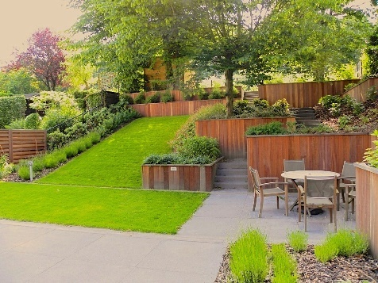
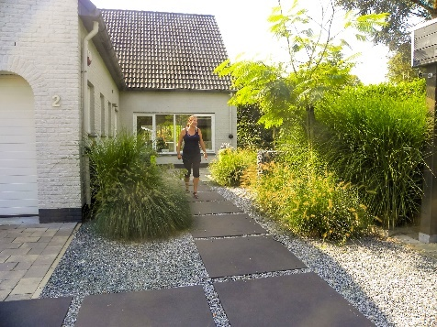
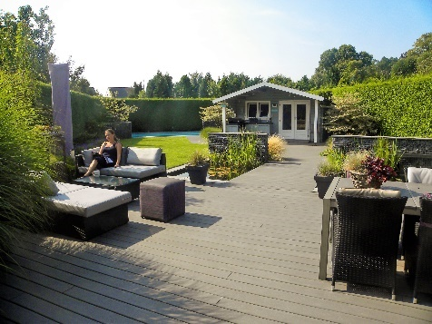
Moderne tuin
Een moderne tuin wordt gekenmerkt door een sobere sterke lijnvoering. De kracht van eenvoud is het uitganspunt voor ene uitontwerp dat modern en hedendaags oogt. De tuinarchitect baseert zich op de vormgeving van uw woning en interieur. De materialen, interieur en kleuren van de woning worden doorgetrokken in de tuin. Om het tuinontwerp modern en strak te houden, is het belangrijk dat de lijnen naadloos aansluiten bij het huis. Dit zorgt voor rust en harmonie.
Voor een moderne tuin is het van belang dat deze onderhoudsvriendelijk is. Daarom wordt er vaak gewerkt met grote tegels, moderne planten in sobere grotere groepen, strakke wanden, plantenbakken en steenkorven. Bij de moderne tuinen ligt de materiaalkeuze op duurzaamheid die weinig onderhoud vereisen en een tijdloze uitstraling hebben.
Om een moderne tuin niet steriel of kil te laten overkomen kunnen er kleurrijke accessoires aan toegevoegd worden, zoals kleurrijke planten/plantenbakken of kleurrijke kussens.
Colson, N. (s.a.). Tuinspecialisaties: Moderne tuin. Geraadpleegd op 22 maart 2020 op het internet: https://www.tuinarchitect.com/tuin-specialisaties

Klassieke tuin
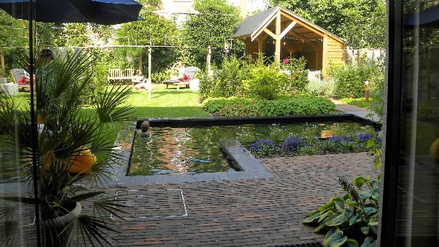
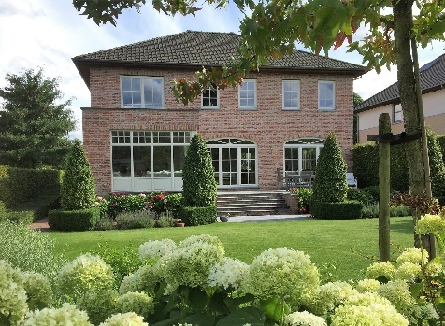

De klassieke tuinen staan gekenmerkt voor tijdloos, landelijk en gezellig. In dit type tuin wordt er vooral natuurlijke materialen en zachte kleuren verwerkt. Deze tuinen sluiten naadloos aan bij een klassieke woning of een villa in oude Vlaamse stijl. In klassieke tuinen worden planten vaak in een perk geplaatst. Dit kunnen zowel vaste planten als kleurrijke bloeiers zijn.
De klassieke tuin vraagt niet al te veel onderhoud, tuinieren is een leuke en gezonde bezigheid. Er kan gekozen worden voor planten die trager groeien en dus minder snel moeten gesnoeid worden.
Colson, N. (s.a.). Tuinspecialisaties: Klassieke tuin. Geraadpleegd op 22 maart 2020 op het internet: https://www.tuinarchitect.com/tuin-specialisaties

Stads- en daktuinen
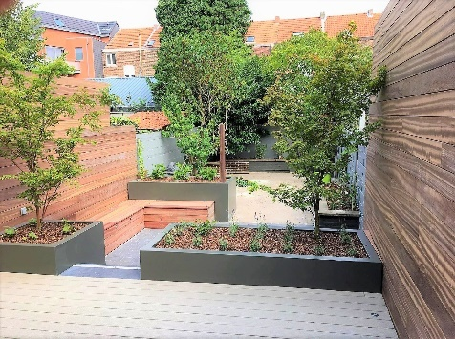
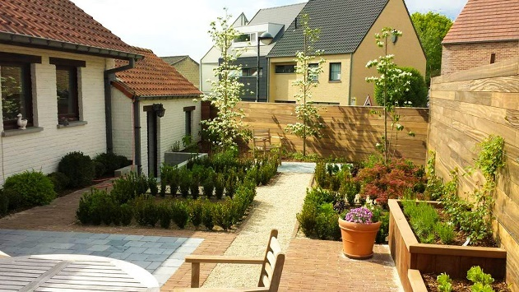

De stadstuin is meestal omsloten door muren en schuttingen. Dit creëert een patio-achtige (= achtertuin) sfeer en ook een microklimaat. Bij het ontwerpen van dergelijke tuin houdt de tuinarchitect rekening met lijnvoering en planten die de stadstuin optisch groter of breder laten lijken.
Een kleinere tuin vraag weinig onderhoud. Bij het ontwerpen van een stadstuin houden de tuinarchitect rekening met de plantenkeuze. Zo wordt er vaak doorlevende struiken en vaste planten in plaats van één jarigen planten.
Colson, N. (s.a.). Tuinspecialisaties: Stads- en daktuinen. Geraadpleegd op 22 maart 2020 op het internet: https://www.tuinarchitect.com/tuin-specialisaties

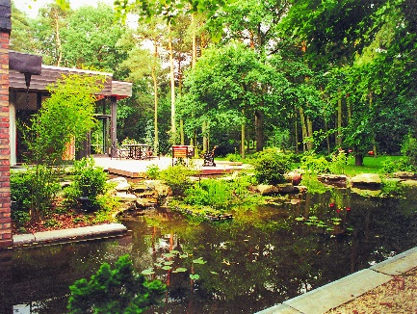
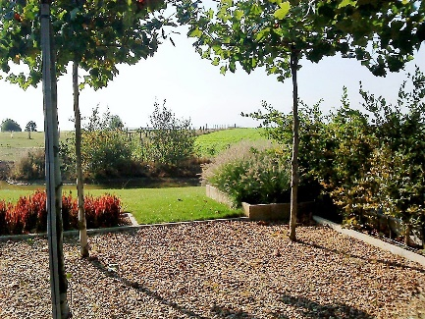
Landschapstuinen
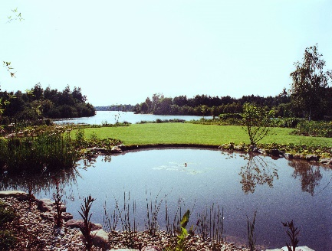

De tuin wordt zodanig in de omgeving geïntegreerd dat er amper te zien is waar de tuin eindig en het weidse landschap begint. De grootste troef van een landelijk tuinontwerp is dat de tuin visueel ruimer lijkt, de ongedwongen en natuurlijke sfeer primeert.
De keuze van planten is afhankelijk van de omgeving. Is het een eerder bosachtige omgeving dan zal de tuinarchitect kiezen voor een natuurlijk overgang naar de hogere bomen. Bij een landelijk tuinontwerp wordt er sowieso voldoende begroeiing voorzien waar vaak slingerende paden doorheen kronkelen. Voor de bestrating en terrassen wordt meestal voor natuurlijke materialen gekozen.
Colson, N. (s.a.). Tuinspecialisaties: Landschapstuinen. Geraadpleegd op 22 maart 2020 op het internet: https://www.tuinarchitect.com/tuin-specialisaties

Japanse tuin
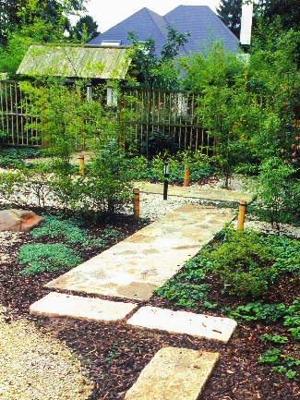
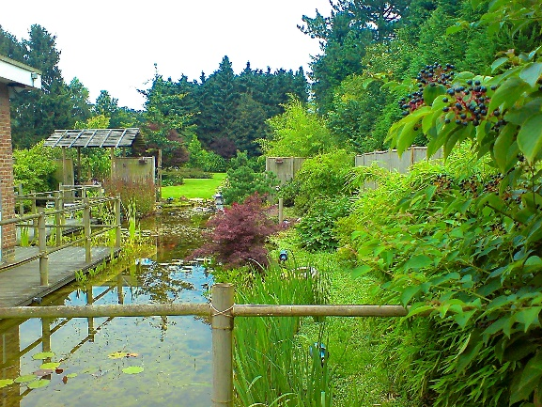
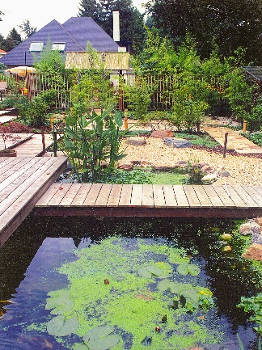

Er zijn verschillende types Japanse tuinen die we onderscheiden. Het eerste type is een landschapstuin of ‘tsukiyama’, het wordt gekenmerkt door heuveltjes, bruggen en watervallen. Een ander type is theetuin of ‘chaniwa’, ook wel de droge tuin of rotstuin genoemd. Het staat gekenmerkt door oppervlaktes met kiezenstenen waarin grotere rotsblokken zijn geplaatst, deze tuin is gewijd aan meditatie.
Wanneer u kiest voor een Japanse tuin, kiest u voor een oosters geïnspireerde tuin waarin de 3 basiselementen water, steen en de kleur groep terug te vinden zijn. Het zal een tuin zijn die rust uitstraalt.
Met zorg aangelegde Japanse tuinen vragen het nodige onderhoud. Veel hangt af van de planten die gekozen worden. De basiselementen water en sten zullen er voor zorgen dat het werk in balans wordt gehouden.
Colson, N. (s.a.). Tuinspecialisaties: Japanse tuin. Geraadpleegd op 22 maart 2020 op het internet: https://www.tuinarchitect.com/tuin-specialisaties

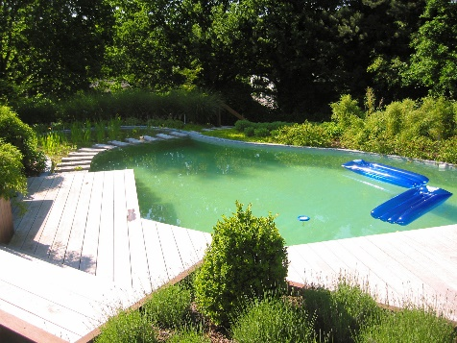
Zwembaden en wellnessen
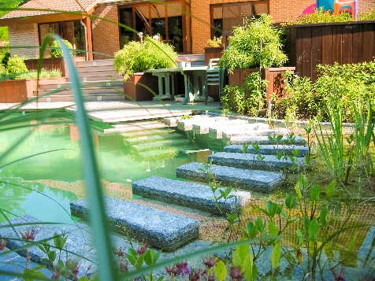
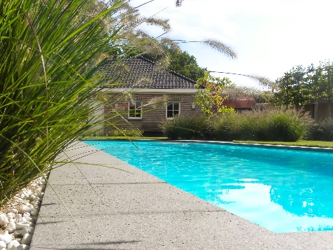
Er kan gekozen worden voor een zwembad of een zwemvijver. Beide kunnen verwarmd worden, al worden de temperaturen van een zwemvijver best beperkt tot 26°C om de vitaliteit van de zuiverende moerasplanten te bewaren. Verder bevat een zwemvijver veel minder onderhoud dan een zwembad.
Colson, N. (s.a.). Tuinspecialisaties: zwembaden en wellnessen. Geraadpleegd op 22 maart 2020 op het internet: https://www.tuinarchitect.com/tuin-specialisaties

The tarot garden
De Tarot garden, in het Italiaans ‘Il Giardino dei tarochhi’, is een beeldentuin. Deze is gebaseerd op de esoterische (= bestemd voor ingewijden) tarot, dat gemaakt werd door de Franse kunstenaar Niki de Saint Phalle. Het park werd in 1988 voor publiek geopend.
De werken van Niki de Saint Phalle zijn geïnspireerd door Antoni Gaudi (Park Güell – Barcelona), Parco dei mostri, Palais Idéal van Ferdinand Cheval en Watts Towers van Simon Rodia. Ze besloot om iets soortgelijks te ontwerpen voor haar monumentale sculptuur park op basis van de Tarot.
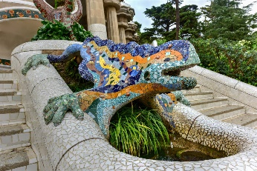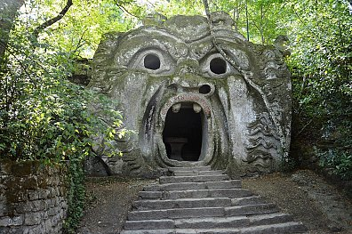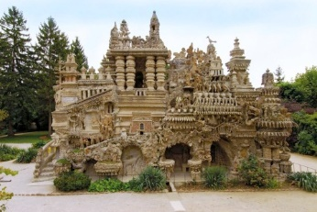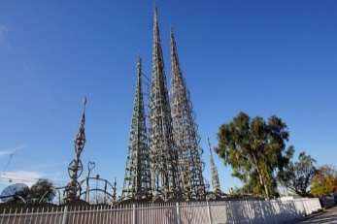
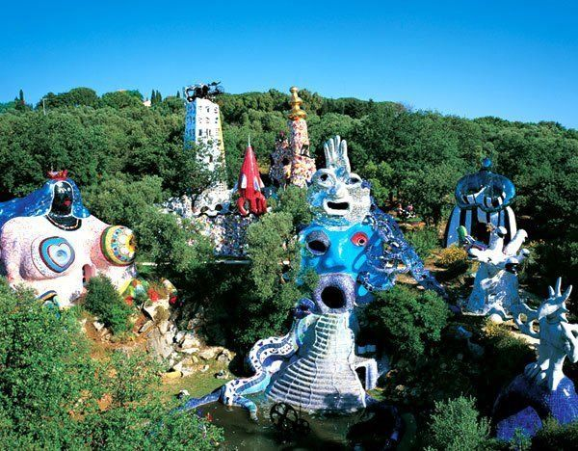
De tarot is een kaartspel van 78 kaarten, dat vanaf het midden van de 15de eeuw in verschillende delen van Europa werd gespeeld. Het heeft 4 kleuren die overeenkomen met de vier kleuren van het moderne spel van 52 kaarten. Een theorie verbindt de naam “tarot” met de rivier de Taro in het noorden van Italië. Andere schrijvers zijn van menig dat het afgeleid is van het Arabische woord ‘Turug’, dat verwant is met ‘tariq’ de ‘weg’ betekend. Tarotkaarten zouden later in verband worden gebracht met mystiek en magie.
In 1979 verwierf ze wat land bovenop een Etruskische ruïne in Garavicchio, Toscane, ongeveer 100 kilometer ten noordwesten van Rome langs de kust . Daar bouwde ze de Giardino dei Tarocchi, met tweeëntwintig monumentale figuren die haar idee van de grotere mysteriën van de tarot vertegenwoordigen, gebouwd van gewapend beton en bedekt met spiegels en keramisch mozaïek.

Ideeën voor de kleuterklaspraktijk
Ideeën | Bronnen
Technisch proces: Tuin ontwerpen  - Ontwerpen: tekenen op papier, collage uit folder, …  - Maken: in deksel schoendoos, verschillende materialen, a.d.h.v. materialenlijst, ….  - Doen: tuin maken  - Evalueren: tentoonstelling, …  IP: De kleuters moeten de tuinarchitect helpen  IP: De kleuters ontwerpen een tuin voor de leerkracht i.s.m. de tuinarchitect | ZILL doelen: techniek:  OWte4: Vanuit een behoeften een technische oplossing bedenken voor een probleem, daarbij de verschillende stappen van het technisch proces doorlopen: Een probleem, ontstaan vanuit een behoefte, technisch oplossen en daarbij de verschillende stappen van het technisch proces doorlopen: het probleem stellen, ontwerpen, maken, in gebruik nemen en evalueren.  Ideal home. (2017). Small garden design for families, overlooked spaces and reluctant gardeners. Geraadpleegd op 23 maart 2020 op het internet: https://www.idealhome.co.uk/garden/  garden-advice/garden-designs-for-a-small-garden-74068  Kortrijk Xpo. (2020). Alles voor uw tuin onder 1 dak. Geraadpleegd op 20 april 2020 op het internet: https://www.tuinxpo.be/
Elektrische kringloop: tuinverlichting  - Met draadjes lampen doen branden  - Experimenteren wanneer ze wel/niet branden  - Elektrische kringloop tekenen op blaadje | WO 2  RVO- Society. (s.a.). Materialen: Raket ‘Franky’. Geraadpleegd op 22 maart 2020 op het internet: https://www.rvo-society.be/materialen/raket-franky
Risicovolspel: timmeren met hout  - Handelingen: timmeren, zagen, schroeven, …  - Meten: planken even ver van elkaar + planken even lang  - Timmerhoek | WO 2  Ceyssens, J. (s.a.). Nieuws : Inspiratieblog : een timmerhoek – STEAM in de kleutersklas. Geraadpleegd op 22 maart 2020 op het internet: https://www.kleuteruniversiteit.nl/2019/  09/inspiratieblog-een-timmerhoek-steam-in-de-kleuterklas/
Tuinterras of tuinpad aanleggen:  - Patronen nabouwen + zelf bouwen  - Mozaïek steentjes  - Houten blokken | Kleuteridee.nl. (s.a.). Bouwhoek: terras leggen. Geraadpleegd op 23 maart 2020 op het internet: https://nl.pinterest.com/pin/  18718154677516024/
Tuinen vergelijken. Elke kleuter brengt een foto mee van zijn/haar (voor)tuin thuis. We vergelijken de tuinen, welke gelijkenissen/verschillen zijn er?  - Ontwerpplan maken van onze tuin  - Wiskunde: vormen zoeken in de tuin  - Staafgrafiek van hoeveel kleuters bepaalde aspecten hebben in hun tuin. | StudioAnnelieke. (2016). Onder en boven: moestuin. Geraadpleegd op 23 maart 2020 op het internet: https://www.studioannelieke.nl/  nieuws/  Juf Linda. (2017). Thema de tuin in groep 2/3. Geraadpleegd op 23 maart 2020 op het internet: https://klasvanjuflinda.nl/seizoen-en-feest/lente/18797/thema-de-tuin-in-groep-23/
Uitstap: wandeling door de straat.  - Bekijken van de tuinen (welke materialen, hoe ziet deze er uit)  - Plan maken van de tuinen die we zien  - Meten hoe groot de tuin is | WI 2
Muzische impressie:  - Gericht op kunstwerk in de tuinen  - Kunstwerken ter inspiratie voor vervolgopdracht eigen kunstwerk maken  - Inspiratie 1: Park Güell (Barcelona) – Mozaïek steentjes  - Inspiratie 2: Beaufort beelden (Kust)  - Inspiratie 3: Landschapskunst – Jan Phillipsen  - Inspiratie 4: Tuinen van verwondering (Video fragment)  - Inspiratie 5: Beeldentuin Hugo Voeten (Geel)  - Inspiratie 6: Tuin van Versailles  - Inspiratie 7: The tarot Garden (Italië) | Ajuntament de Barcelona. (s.a.). Park Güell. Geraadpleegd op 29 april 2020 op het internet: https://parkguell.barcelona/  Westtoer. (2018). Beeldenpark Beaufort. Geraadpleegd op 29 april 2020 op het internet: https://www.dekust.be/nl/inspiratie/beeldenpark-beaufort  Phillipsen, J. (2019). Landschapskunst. Geraadpleegd op 29 april 2020 op het internet: https://www.janphilipsen.nl/kunst-en-cultuur/landschapskunst  NRT. (2018). Tuinen van verwondering. Geraadpleegd op 29 april 2020 op het internet: https://www.ntr.nl/Tuinen-van-Verwondering/222  Artcenter Hugo Voeten. (s.a.). Beeldentuin in de oplucht in Geel. Geraadpleegd op 29 april 2020 op het internet: https://artcenter.hugovoeten.org/nl/pages  /sculpture_park  Château de Versailles. (s.a.). Château de Versailles. Geraadpleegd op 29 april 2020 op het internet: http://www.chateauversailles.fr/decouvrir/histoire  The tarot garden. (2020). Il giardino dei taiocchi. Geraadpleegd op 1 mei 2020 op het internet: http://ilgiardinodeitarocchi.it/en/
Hoekverrijking bouwhoek: Natuurlijke materialen  - Schuiven/stukken houtstronk  - Kiezelstenen (klein – groot)  - Boomschors  - Grasmat (kunstgras)  - Mozaïek steentjes  - Gekleurde doekjes | Juf Linda. (2020). Materialen voor de bouwhoek. Geraadpleegd op 23 maart 2020 op het internet: https://klasvanjuflinda.nl/spelen  /binnen/42857/materialen-voor-de-bouwhoek/  The enchanted tree. (2011). Natural play space. Geraadpleegd op 23 maart 2020 op het internet: https://theenchantedtree.  blogspot.com/2011/04/natural-play-space.html?m=1
Tafeltjes werk (wiskunde):  - Meten hoog/laag  - Patronen nabootsen  - Bouwtekening | WI 2
Zaaien en planten:  - Planten uit de tuin  - Groei van een zaadje  - Groeiproces dagelijks opvolgen door tekening te maken van het plantje. | Juf Anneke. (2013). In de tuin: ontdekken in de klas. Geraadpleegd op 23 maart 2020 op het internet: https://www.jufjanneke.nl/wordpress/  in-de-tuin/  Juf Linda. (s.a.). Thema tuincentrum. Geraadpleegd op 23 maart 2020 op het internet: https://klasvanjuflinda.nl/product  /thema-tuincentrum/
Zakjes maken voor zaden:  - Tekenen welke plant  - Letter schrijven | Groenbos, A. (s.a.). Maak je eigen zaadzakjes. Geraadpleegd op 23 maart 2020 op het internet: https://www.landleven.nl/inspiratie/  creatief/2013/september/maak-je-eigen-zaadzakjes/
Hoekverrijking moestuin:  - Groenten en planten (nep)  - Zakjes zaden  - Moestuin bakken  - Zandbak vullen met potgrond  - Attributen: potjes (bloemen, bruin) , schepjes, gieter, hark, … | Evans, S. (s.a.). Gardening sensory bins. Geraadpleegd op 23 maart 2020 op het internet: https://www.fantasticfunandlearning.  com/gardening-sensory-bins.html  Admin. (2017). Gardening with children. Geraadpleegd op 23 maart 2020 op het internet: https://gardenideasworld.com/  garden-for-kids/gardening-with-children/
Plasticine – de moestuin:  - Gegeven aantal maken voor in de moestuin  - Groenten/bloemen maken van plasticine  - Wiskunde: getallen en tellen | Adams, S. (s.a.). Farm playdough mats. Geraadpleegde op 23 maart 2020 op het internet: http://teacheasyresources.  blogspot.com/2014/03/free-farm-playdough-mat-set.html
Hoekverrijking tuincentrum:  - Materialen kopen die nodig zijn voor de tuin te maken  - Rollenspel: winkel  - Ontwerpen van de tuin + materialenlijst maken  - Folder: zelf maken + bestaande  - Samen met de kleuters opbouwen na bezoek  Bezoek tuincentrum in de beurt:  - AVEVE (4 min. auto, 30 min. te voet = 2,4 km)  - Buitenhof tuinmeubelen (17 min. = 1,4 km) | Pocket of preeschool. (s.a.). Garden shop dramatic play. Geraadpleegd op 23 maart 2020 op het internet: https://pocketofpreschool.com/  garden-and-flower-shop-dramatic-play/  Juf Linda. (s.a.). Thema tuincentrum. Geraadpleegd op 23 maart 2020 op het internet: https://klasvanjuflinda.nl/product  /thema-tuincentrum/  Juf Linda. (2017). Thema tuincentrum bij de kleuters. Geraadpleegd op 23 maart 2020 op het internet: https://klasvanjuflinda.nl/  klasmanagement/19915/thema-tuincentrum-kleuters/
Spelbord: de moestuin:  - Wiskunde: getallen + tellen | Femke. (2017). Telspel -boerderij groenten. Geraadpleegd op 23 maart 2020 op het internet: http://digifemke.nl/telspel-boerderij-groenten/
Kriebeldiertjes:  - Kriebeldiertjes zoeken in de tuin/buiten  - Onderzoeken van de kriebeldiertjes  - Attributen: vergrootglas, onderzoekspotje, … | Nathalie. (s.a.). B.C. Kriebeldiertjes. Geraadpleegd op 23 maart 2020 op het internet: http://jufnathaliesegers.  blogspot.com/p/bc-kriebeldieren.html
Afkomst bloemen uit mijn tuin:  - Mondiaal verrijking!  - Verschillende soorten bloemen  - Afkomst van bloemen onderzoeken (bloemen uit een ander land = duurder)  - Catalogus van bloemen met afkomst en prijs = zien dat andere landen duurder is. | Fleurop. (s.a.). Bloemenregister. Geraadpleegd op 29 april 2020 op het internet: https://www.fleurop.nl/magazine/bloemenregister/  Vlaams centrum voor agro- en visserijmarketing. (s.a.). Groen van bij ons: Bloemen. Geraadpleegd op 3 mei 2020 op het internet: https://www.groenvanbijons.be/bloemen/
Buxusmot:  - Vernielen van buxusstruik  - Gevolg bestrijding buxusmot  - Oplossing zoeken voor tuinen met veel buxus  - Achterhalen van waar deze rups komt | Natuurpunt. (s.a.). Buxusmot. Geraadpleegd op 29 april 2020 op het internet: https://www.natuurpunt.be/pagina/  buxusmot
Verschillende soorten tuinen:  - Soorten tuinen benoemen  - Uitdaging: tuin ontwerpen voor appartement (stadstuin) | Colson, N. (s.a.). Tuinspecialisaties. Geraadpleegd op 22 maart 2020 op het internet: https://www.tuinarchitect.com/tuin-specialisaties
Prentenboeken:
- Rikki in de tuin van opa – Guido van Genechten
- Een zaadje in de wind – Eric Carle
- Een klein zaadje – Veranica Pock
- Een tuin om op te eten – Lizzy van Pelt
- Zoekboek: Rik in de lente – Liesbeth Slegers
- Het geheim van de moestuin – Luc Foccroulle
- Gekakel in de moestuin – Sven Nordqvist
- Anna en haar groentetuintje – Kathleen Amant
- Kasper de tuinman – Lars klinting
- De moestuin van Sophie – Gerda Muller

Stap 3: Ontwikkelingswaarde

hoofd – denken
- De kleuters maken kennis met het beroep van ‘de tuinarchitect’.
- De kleuters leren dat we materialen moeten aankopen in de winkel. (A)
- De kleuters ontdekken hoe een tuin er uitziet.
- De kleuters leren dat de tuinarchitect werkt voor iemand anders.
- De kleuters leren dat je een beroep niet zomaar uitvoert, maar dat je geld krijgt voor het werk dat je levert.
- De kleuters ontdekken dat bepaalde planten afkomstig zijn uit andere landen en dat dit invloed heeft op de kostprijs.
- De kleuters ontdekken dat niet iedereen eenzelfde tuin heeft, er zijn mensen die een grote tuin hebben en mensen die enkel een balkon hebben.

hart – voelen
- De kleuters nemen een luisterhouding aan t.o.v. andere en houden rekening met andere.
- De kleuters ervaren samenwerken tussen de tuinarchitect en de klant. Ze werken samen tot het gewenste resultaat.
- De kleuters ervaren dat de tuin bij iedereen anders is. Er zijn verschillen en gelijkenissen.
- De kleuters ervaren dat iedereen een andere smaak heeft en dat smaken verschillen.
- De kleuters zijn fier op het werk dat ze hebben gemaakt en tonen dit aan anderen.

handen – doen
- De kleuters kruipen in het beroep van tuinarchitect. (B)
- De kleuters maken een eigen tuin op basis van een vooraf opgesteld ontwerp.
- De kleuters gaan aan de slag met meten om te weten hoe groot iets is.
- De kleuters laten zich inspireren door kunstwerken.
- De kleuters maken een maquette van een tuin en tonen het project aan anderen. (C)

De ontwikkelingswaarden worden met letters(a/b/c) bij de impressie-expressie cyclus geplaatst om aan te tonen in welke activiteiten deze aanbod komen.

Stap 4: Themalijnen

clusters zoeken
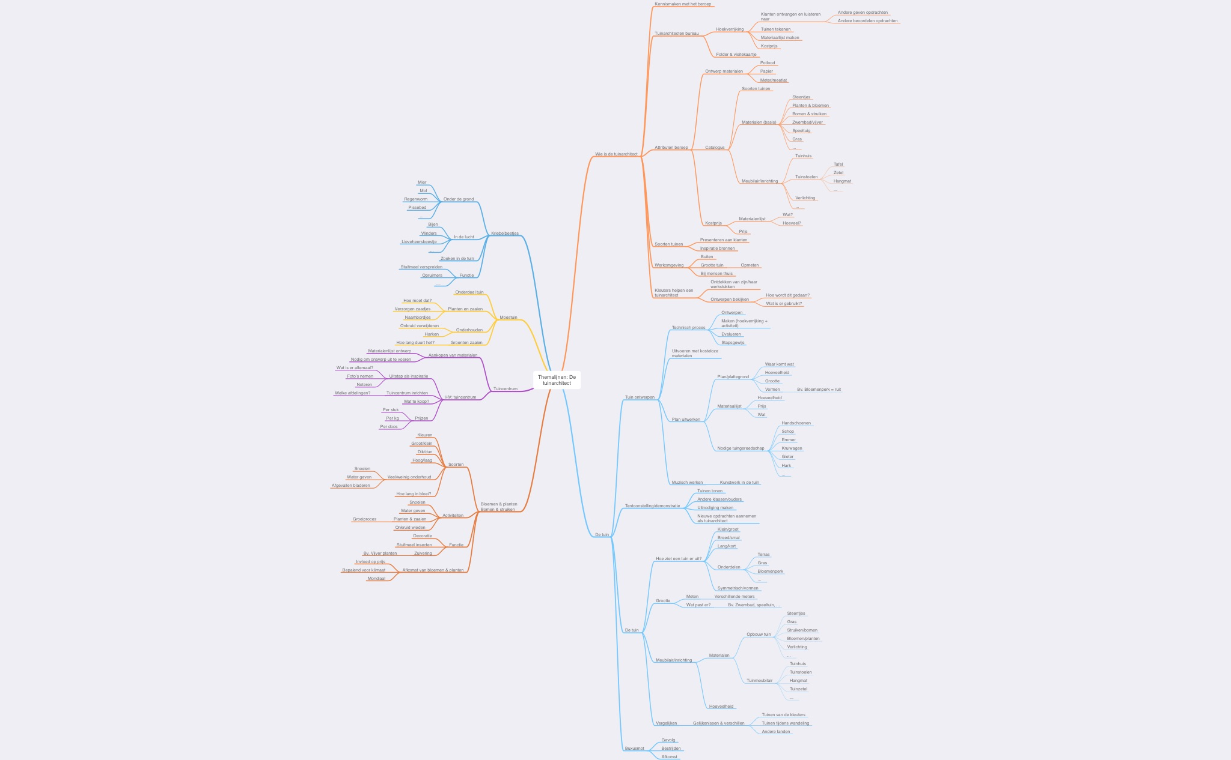

Themalijn selecteren

Themalijn: Wie is de tuinarchitect?
Binnen deze themalijn zal ik met de kleuters op ontdekking gaan naar het beroep ‘tuinarchitect’. We stellen de centrale vraag wat een tuinarchitect precies doet. Voor de kleuters is het al zeker een vernieuwend thema, ik verwacht niet dat de kleuters dit beroep kennen. De kleuters worden meegenomen in het beroep van een tuinarchitect. Ze openen hun eigen tuiarchitectenbureau, maken folders en catalogussen met de verschillende tuinen en wat er allemaal in een tuin aanwezig kan zijn. Deze kunnen ze aan de klanten tonen bij het ontwerpen van een tuin. Als echt tuinarchitecten maken ze een visitekaartje om aan de klanten te geven. Er zullen klanten naar hun tuinarchitectenbureau komen met opdrachten om voor hun een tuin te ontwerpen. Door goed te luisteren naar de klanten kunnen ze een tuin ontwerpen waarvan de klanten altijd al gedroomd hebben. De tuinontwerpen kunnen de tuinarchitecten op papier maken, aanvullend met een materiaallijst en de kostprijs.
Bij deze themalijn is het van belang om het werken voor mensen en het luisteren naar mensen centraal te zetten. Dit onderdeel haalt de focus op ‘mens & maatschappij’ aan. De tuinarchitect is een beroep dat uit gevoerd wordt voor andere mensen. De tuinarchitect luistert naar mensen en houd rekening met wat ze willen. Binnen deze themalijn zal volgend doel centraal staan: OWsa2: Ervaren, onderzoeken, vaststellen en uitdrukken hoe mensen in hun levensonderhoud voorzien.
Deze themalijn staat centraal in het thema, zonder deze themalijn zou het thema waardeloos zijn. Het is belangrijk dat de kleuters meer te weten komen over het beroep van een tuinarchitect om hier verder met aan de slag te gaan. Binnen deze themalijn zal er dan ook dieper worden ingegaan op het thema.

Themalijn: De tuin
Als opstart bij de themalijn ‘de tuin’ zullen de kleuters op ontdekking gaan naar hoe een tuin er precies uitziet. We bekijken welke materialen we terug vinden, welke bloemen en planten, gras, steentjes, … . Er wordt aandacht gegeven voor de verschillen en gelijkenissen tussen tuinen. De tuinen tijdens de wandeling worden vergeleken, maar ook de tuinen van de kleuters zelf. Bij deze vergelijking kunnen we gaan onderzoeken wat er in de meeste tuinen aanwezig is, we kunnen gaan tellen hoeveel tuinen dat bepaald element heeft. Bij de tuinen zullen we aan de slag gaan met wiskunde, vormen zoeken, symmetrische aspecten en bepaalde elementen meten.
Nadat we bekeken hebben hoe een tuin eruit ziet, maken we de sprong naar het beroep van de tuinarchitect. We gaan onze eigen tuin ontwerpen a.d.h.v. de stappen van een technisch proces (ontwerpen – maken – evalueren). De creativiteit van elke kleuter wordt hier in de verf gezet. aan het einde van het thema, wanneer de kleuters hun tuinen ontworpen hebben en gemaakt, kunnen we een demonstratie houden van de werken die de kleuters maakten. Als echt tuinarchitecten zullen de kleuters tonen welk werk ze kunnen leveren in de tuinen van klanten.
Een ander onderdeel bij deze themalijn kan het ongedierte zijn, met in de belangstelling de buxusmot. We zullen opzoek gaan wie deze buxusmot is, wat deze precies doet en wat de gevolgen van zijn. Samen met de kleuters kunnen er oplossingen gezocht worden om de buxusmot te bestrijden en de buxusstruik te reden. Maar wat als het te laat is en de buxusstruik helemaal stuk is, wat kan dan een oplossing zijn?
Ik heb voor deze themalijn gekozen omdat het een aanvulling doet op de eerste themalijn ‘wie is de tuinarchitect?’. De kleuters weten al wat het beroep inhoud, maar zonder kennis van hoe een tuin eruit ziet kunnen ze niet verder gaan met het opnemen van de rol als tuinarchitect.

Themalijn: Moestuin
Deze themalijn link ik aan het thema ‘de tuinarchitect’ doordat vele mensen wel een moestuin in de tuin hebben. Als we dan samen de tuinen gaan bekijken zullen we waarschijnlijk in een van de tuinen een moestuin vinden. We kunnen opzoek gaan naar de functies die een moestuin te bieden heeft en wat voor activiteiten een moestuin heeft. Zo kunnen we binnen deze themalijn samen een moestuin bouwen en hier allerlei groenten in planten. Dit vraagt weer wat extra activiteit door de zaadjes die we planten water te geven, het onkruid te wieden en als de groenten volgroeid zijn deze te telen.
Deze themalijn schrap ik omdat het meer gericht is op natuur. Hierdoor heeft het minder te maken met mens & maatschappij.

Themalijn: Bloemen & planten
Binnen de themalijn bloemen & planten zullen we meer leren over welke bloemen en planten er zijn, hoe ze er uit zien, welke functie ze hebben en we geven de aandacht voor het zaaien en planten. De kleuters zullen de techniek van zaaien & planten doorlopen en hier zelf met aan de slag gaan. De kleuters kunnen leren zorgen voor planten en geven wat ze nodig hebben.
Deze themalijn schrap ik omdat het meer gericht is op natuur. Hierdoor heeft het minder te maken met mens & maatschappij.

Themalijn: Kriebelbeestjes
De themalijn ‘kriebelbeestjes’ is een vervolg op die van ‘de tuin’. Nadat we een tuin hebben bekeken, kan er op zoek gegaan worden naar de diertjes die we hier vinden. Deze themalijn zou in teken staan van het zoeken naar diertjes die we in de tuin vinden, dit zowel in de grond als in de lucht. De diertjes die we vinden kunnen we onderzoeken naar hoeveel poten het heeft, hoe het zich voort beweegt, … . Uiteindelijk zullen we komen op de naam van het diertje dat we gevonden hebben.
Deze themalijn schrap ik binnen het thema omdat het meer gericht is op natuur. Hierdoor heeft het minder te maken met mens & maatschappij.

Themalijn: Het tuincentrum
De themalijn ‘het tuincentrum’ gaan we bekijken wat er allemaal te vinden is in het tuincentrum. Ik vind deze een belangrijke themalijn omdat de materialen voor het aanleggen van de tuin moeten aangekocht worden. Deze aankopen kunnen we doen in het tuincentrum. De materialen aankopen is van belang omdat de tuinarchitect een dubbele functie heeft. De tuinarchitect gaat niet alleen de tuinen ontwerpen en tekenen, maar ook aanleggen, de tuinplannen uitwerken.
Binnen deze themalijn zullen we onderzoeken naar wat voor materialen we kunnen kopen in een tuincentrum. Nadat we dit bekeken hebben, kunnen we ons eigen tuincentrum oprichten in de klas. We zoeken materialen om te verkopen in ons tuincentrum, bedekken een naam en maken prijskaartjes. In het tuincentrum kan de nadruk gelegd worden op de afkomst van materialen en welke invloed dit heeft op de kostprijs.
De themalijn ‘het tuincentrum’ sluit aan bij het thema omdat de materialen bij het opbouwen van een tuin ergens vandaan moeten komen. We kunnen geen werken verrichten zonder dat we hiervoor materialen moeten aankopen. Deze themalijn sluit opnieuw aan bij mens & maatschappij, waar we de nadruk leggen op het betalen voor materialen.

Bouwstenen zoeken (impresie – expressie)

Themalijn: Wie is de tuinarchitect
Impressie | Expressie
IP: De leerkracht deed beroep op een tuinarchitect om haar tuin aan te leggen. Op maandag komt er een skype oproep van de tuinarchitect. Hij weet echt niet wat voor tuin de leerkracht wil. Dan komt hij op het idee om de hulp van de kleuters in te schakelen. (start) | - HV: bureau tuinarchitecten (inrichten met kleuters)  - HV: Tuinarchitectenbureau: naam verzinnen + bureau inrichten  - Brainstrom: wat hebben we nodig voor het tuinarchitectenbureau  - Kleuters kruipen in de rol van tuinarchitect  - Act: Ontwerpen van de tuinarchitect bekijken + linken aan foto van de tuin  - HV: Instructies/voorwaarden aan de leerkracht vragen voor de tuin  - HV: Bekijken van catalogussen/folders  - Kringgesprek met tuinarchitect: Hoe ziet een tuinarchitecten bureau er uit?
IP: Tuinarchitect geeft een rondleiding door zijn bureau. Hij toont wat er allemaal aanwezig moet zijn. | - HV: tuinarchitectenbureau aanvullen (attributen verzamelen en/of maken)  - Tuinarchitect verstuurt folders (ter voorbeeld)  - Act: Visitekaartje maken (naam + telefoonnummer + …)  - Act: folder maken (foto’s nemen + collage maken + woorden)  - Informeren instructies klanten (samenwerken + luisteren naar)  - Verzamelen folders over tuinen
IP: De leerkracht geeft haar instructies over hoe haar tuin er moet uitzien. | - Act: Kleuters maken een ontwerp  - HV: Tuinarchitectenbureau (leerkracht speelt mee het rollenspel, ze is de klant die instructies geeft)  - Kleuters inspireren zich met andere tuinen  - Kringgesprek: kleuters vergelijken hun eigen tuinen met elkaar  - Meten: opmeten van de tuin  - Act: instructies noteren
IP: Tuinarchitect toont een van zijn ontwerpen die hij maakte van een tuin. Hij legt uit hoe je een ontwerp maakt. | - Act: Kleuters tekenen eigen ontwerpen en halen inspiratie bij het ontwerp van de tuinarchitect  - HV: Huishoek – tuin aanleggen  - Act: bouwplan tekenen + opnieuw bouwen  - Wiskunde: meten en vormen  - HV: De kleuters gaan aan de slag met meetmaterialen (verschillende soorten meters)  - Act: meet materialen maken met zelfgekozen meeteenheid  - Act: Ontwerp linken aan maquette  (2D = 3D)
IP: De kleuters ontwerpen een eigen tuin a.d.h.v. voorwaarden. | - Luisteren naar opdracht van de klanten en samenwerken met andere  - Act: tuin ontwerpen a.d.h.v. stappen technisch proces (verloop in fases)  - 1: Moodboard maken (foto’s/knipsels)  - 2: Aanleg wandelpad/  steentjes/gras/…  - 3: Aanleg: …  - Materiaallijst opmaken + kostprijs  - Afkomst bloemen bepalen  - HV: Huishoek – tuin aanleg  - HV: tuinarchitectenbureau
IP: Het ontwerp is klaar. Er kan gestart worden met het aanleggen van de tuin. | - Act: Maquette tuin met kosteloze materialen (vooraf ontwerpen door kleuters)  - Risicovolspel: aan de slag met hout (zagen, timmeren, schroeven, …) voor maquette (Bv. tuinhek, bank, schommel, …)  - Act: Aanleggen terras/wandelpad/… a.d.h.v. patronen en mozaïek steentjes (WI 2)  - HV: Huishoek – tuin aanleg
IP: Oproep van de tuinarchitect. Een klant uit … (land) vraagt een tuin te ontwerpen voor hem, maar hij weet niet hoe. Het is daar zo droog dat er zelfs geen gras groeit. | - Act: Opzoeken in de catalogus welken bloemen en planten gebruikt kunnen worden  - Act: ontwerp maken voor een tuin in … (land)  - HV: tuincentrum  - HV: tuinarchitectenbureau
IP: De kleuters hun maquettes zijn klaar. De tuinarchitect is fier op de kleuters en wil dit plechtig vieren met een tentoonstelling. | - Act: tentoonstelling organiseren  - Act: visitekaartjes maken (kleuters als tuinarchitect)  - Act: uitnodiging maken + mensen uitnodigen  - Act: tentoonstelling plannen  - Kleuters krijgen een tuinarchitecten diploma  - HV: tuinarchitectenbureau – nieuwe klanten willen een tuin laten ontwerpen bij een kleuter

Themalijn: De tuin
Impressie | Expressie
IP: Hoe ziet een tuin er uit? | - Exploratie: tuinen van de kleuters uit de klas a.d.h.v. foto’s  - Uitstap: wandeling door de straat (met opdrachten)  - Tuinen vergelijken (gelijkenissen en verschillen) + aantallen in kaart brengen (bv. X aantal kleuters = steentjes)  - Act: Wandeltocht door de straat + bekijken tuinen  - Act: Tuinen wandeltocht tekenen op papier + welke materialen zien we
IP: Kleuters brengen foto’s mee van hun eigen tuin. | - Kringgesprek: Vergelijken met elkaar: gelijkenissen en verschillen benoemen  - Wiskunde: turven van bepaalde elementen (Hoeveel kleuters hebben …?) + Staafgrafiek maken  - Act: Ontwerp maken van de eigen tuin a.d.h.v. foto  - Act: meten van de eigen tuin
IP: De tuinarchitect is op daguitstap naar Italië. Hij gaat een kijkje nemen in ‘the tarot garden’. Hij inspireert de kleuters om een eigen kunstwerk voor hun tuin de maken. | - Act: Tuin ontwerpen + aanleggen: Kunstwerk integreren in de tuin  - Act: kunstwerk maken met kosteloze materialen  - Muzische werken  - Aan het einde van het project expo houden over de tuinen die de kleuters maakten (Vervolgactiviteit)
IP: Stratenplan met aanduidingen van tuinen die de tuinarchitect gemaakt heeft. | - Uitstap: Wandeling door de straat op zoek naar de aangeduide tuinen  - Tuinen als inspiratiebron  - Foto’s trekken van wat ze zien  - Wiskunde: meten van de tuin/hagen/bloemenpreken/…  - Tuinplan tekenen van de tuinen die we zien
IP: Tuinen fotograferen voor de folder van de tuinarchitect. | - Inspiratie fotograaf tuinen  - Act: Kleuters gaan zelf foto’s nemen (tuinen wandeling, eigen maquette, …) met aandacht voor perspectieven  - De kleuters maken een folder met de zelfgenomen foto’s  - Doelen media -> fotografie
IP: leerkracht heeft buxusmotten in haar buxusstruik. | - Onderzoeken: wat is een buxusrups?  - Onderzoeken: Wat is het gevolg?  - Act: oplossing zoeken voor het probleem

Themalijn: Het tuincentrum
Impressie | Expressie
IP: De tuinarchitect is klaar met het ontwerp, maar heeft nog geen materialen om de tuin te gaan bouwen. De materiaallijst werd vooraf opgesteld. | - Bezoek tuincentrum in de beurt van de school  - HV: tuicentrum (kleuters richten dit in)  - Materialen maken/zoeken om te verkopen  - Catalogus met alle soorten materiaal raadplegen  - Materiaallijst + kostprijs maken van elk ontwerp
IP: Tuincentrum inrichten in de klas | - HV: tuincentrum  - Verschillende categorieën van materialen (bv. stenen, bloemen & planten, tuinmeubelen, …)  - Rollenspel: winkel  - Materialen zoeken/maken om te verkopen  - Prijs + verkoop eenheid bepalen van de materialen die te koop zijn  - Folder van de winkel opstellen  - Wiskunde: getallen – optellen/verder tellen  - Naam voor tuincentrum bedenken
IP: Materialen zijn aangekocht, maar zonder schop/hark/ … kan er niet gewerkt worden in de tuin. Tuingereedschap. | - Ontdekken welke gereedschappen er zijn  - Gereedschappen hanteren  - Gereedschap aanbieden in het tuincentrum  - HV: huishoek – tuin aanleg
IP: Een klant heeft graag bloemen die afkomstig zijn uit … (land). De medewerker van het tuincentrum kan in de catalogus op zoekgaan naar bloemen uit een bepaald land. | - Act: Catalogus van bloemen maken  - HV: Tuincentrum  - Kostprijs bereken van bloemen
IP: Promotie tuinverlichting | - Onderzoeken werking tuinverlichting (wat is hier voor nodig?)  - HV: Onderzoeken elektrische kringloop (Bv. WO 2): met draadjes lampen laten branden + elektrische kringloop tekenen (hoe zitten de draadjes)  - Act: Eigen elektrische kringloop in maquette tuin

Rode draad doorheen het thema
Een tuinarchitect zal de rode draad doorheen het thema zijn. Op maandag ochtend in de kring vertelt de leerkracht dat ze in het weekend contact heeft opgenomen met een tuinarchitect die haar tuin zal aanleggen. Iets later krijgt de klas een video oproep van een tuinarchitect. Hij meldt dat hij helemaal niet weet hoe hij de tuin van de leerkracht moet ontwerpen. Hij weet niet wat de leerkracht precies wil en zo kan hij niet verder werken aan het ontwerp. De tuinarchitect is ten einde raad. Dan ziet hij de kleuters in de klas zitten en heeft het idee om de kleuters hem te laten helpen, hij zal ze opleiden tot echte tuinarchitecten.
Doorheen het thema zal de tuinarchitecten regelmatig video oproepen doen om de kleuters te inspireren en ze aan te zetten tot bepaalde taken. Aan het einde zal het de tuinarchitect zijn die de kleuters hun diploma aanreikt, want na zo’n weken werken als tuinarchitecten hebben ze dit echt wel verdient.

Visualiseren van de themalijnen
TL: Wie is de tuinarchitect
IP: Skypeoproep tuinarchitect (B)

IP: Rondleiding bureau tuinarchitect(B)
- HV: tuinarchitectenbureau aanvullen (attributen verzamelen/maken) (B)
- Act: visitekaartje maken (naam + telefoonnummer + …) (B)
- Act: website maken van de kleuters hun tuinarchitectenbureau (B)
- Act: Folder maken (foto’s nemen + collage maken + woorden schrijven) (B)
- Inspiratie bij tuinarchitect (B)
- Brainstorm: Wat hebben we nog nodig? (B)
- Exploratie tuin (verder verloop beroep) (B)
- Kennismaking beroep (B)
- HV: Bureau tuinarchitect (inrichten met kleuters) (B)
- Kringgesprek met architect: Hoe ziet een tuinarchitectenbureau er uit? (B)
- Kleuters gaan de tuinarchitect helpen met de tuin van de leerkracht. Daarvoor moeten ze de klas ombouwen tot een tuinarchitectenbureau (B)

TL: De tuin
TL: Wie is de tuinarchitect
IP: Hoe ziet een tuin eruit? (B)

IP: Tonen ontwerp tuin (B) (C)
- Act: Zelf ontwerpen maken van de foto van eigen tuin (B)
- Act: Ontwerpen linken aan maquette (kennismaking 2D = 3D) (B)
- HV: Huishoek – Tuin aanleg (B)
- Act: meten (B)
- Act: meet materialen maken met zelfgekozen meeteenheid (B)
- Uitstap: Wandeling door de straat a.d.h.v. stratenplan tuinarchitect met opdrachten (B)
- Act: tuinen tijdens wandeling tekenen (B)
- Act: Foto’s nemen van wat we onderweg zien (B)
- Act: categorieën maken van wat er gekozen kan worden (B)
- Kringgesprek: foto’s kleuters vergelijken(B)

IP: Tuinontwerp maken (B)

IP: Klanten ontvangen (B)
- Act: ontwerp maken a.d.h.v. instructies klant + materiaallijst + kostprijs (B)(C)
- HV: tuinarchitectenbureau – Tekenen van ontwerp a.d.h.v. instructies (B)(C)
- Act: tuin ontwerpen + uitvoeren (maquette) = in stappen (B)(C)
- Inspiratie halen uit folders en catalogussen (B)(C)

- HV: tuinarchitectenbureau (noteren instructies die klant geeft) (B)
- Act: ontwerp maken a.d.h.v. instructies klant + materiaallijst + kostprijs (B)
- Leerkracht als eerste klant. Helpen tuinarchitect = luisteren naar instructies (B)

TL: Wie is de tuinarchitect
TL: De tuin
IP: Tuinarchitect in ‘the tarot garden’ (B)(C)

IP: Tuinontwerp controleren met klant (B)(C)
- Muzische impressie: bespreking kunstwerken (B)(C)
- Act: een kunstwerk in mijn tuin (B)(C)
- Act: aanleggen terras/wandelpad/… met mozaïek steentjes (WI 2) + patronen zelf maken (B)(C)
- Act: tuinontwerpen – inspiratiebron (B)(C)

- Act: tuinontwerp – uitvoeren (maquette) Probleemstelling: Er zijn nog geen materialen voor het uitvoeren van de plannen. (A)(B)(C)
- Tuinontwerp vergelijken met vooraf opgestelde instructies (B)(C)
- HV: tuinarchitectenbureau – ontwerp tonen aan klant + kostprijs (B)(C)
- De klant geeft goedkeuring (B)(C)

TL: Het tuincentrum

IP: Aankopen materialen in het tuincentrum (A) (C)
IP: Inrichten tuincentrum (A)
- HV: Huishoek – tuin aanleg (C)
- HV: tuincentrum (rollenspel) (A)
- Wiskunde: getallen – optellen/veder tellen (A)
- Hanteren tuingereedschap
- Opzoeken herkomst planten + invloed op kostprijs (A)

- HV: het tuincentrum (inrichten met kleuters) (A)
- Exploratie tuincentrum: Wat is hier allemaal te vinden? (A)
- Brainstorm: wat hebben we nodig voor het tuincentrum? (A)
- Act: materialen maken/verzamelen (A)
- Act: prijzen + verkoop eenheid bepalen (A)
- Act: folder van de winkel maken + naambord van de winkel (A)

TL: Het tuincentrum
TL: Wie is de tuinarchitect
IP: tuincentrum: promotie tuinverlichting (A)(B)(C)

IP: Start uitvoeren van het ontwerp (B) (C)
- HV: Elektrische stroomkring (WO2): met elektrische draadjes een lampje laten branden (B)(C)
- Act: Eigen tuinverlichting in maquette tuin (B)(C)
- Act: onderzoeken: wat is elektriciteit? (Extra uitdaging) (B)

- Act: maquette tuin a.d.h.v. tuinontwerp met kosteloze materialen (stapsgewijs: deeltjes ontwerpen + maken) (C)
- HV: Huishoek – tuin aanleg (C)
- Risicovolspel – tuinhoek: timmeren met hout (C)

TL: De tuin
TL: Wie is de tuinarchitect
IP: Buxusrupsen op de buxusstruik van de leerkracht (B)

IP: Maquette zijn klaar, plechtig vieren (B)(C)
- Onderzoek: Wat is een buxusrups? (B)
- Onderzoek: Wat is het gevolg? Hoe gaat de struik stuk? (B)
- Act: Oplossing bedenken voor de buxusrups (B)

- Act: tentoonstelling organiseren (B)(C)
- Act: visitekaartjes maken (kleuters als tuinarchitect) (B)(C)
- Act: uitnodiging maken + mensen uitnodigen
- Act: tentoonstelling plannen (B)(C)
- HV: tuinarchitectenbureau – nieuwe klanten willen een tuin laten ontwerpen bij een kleuter (B)(C)
- Kleuters krijgen een tuinarchitecten diploma = afronding thema (B)(C)

